- Verorte die Beispiele zu den drei Sterbeformen in einem Lebensverlauf!

Exemplarische Lösung:

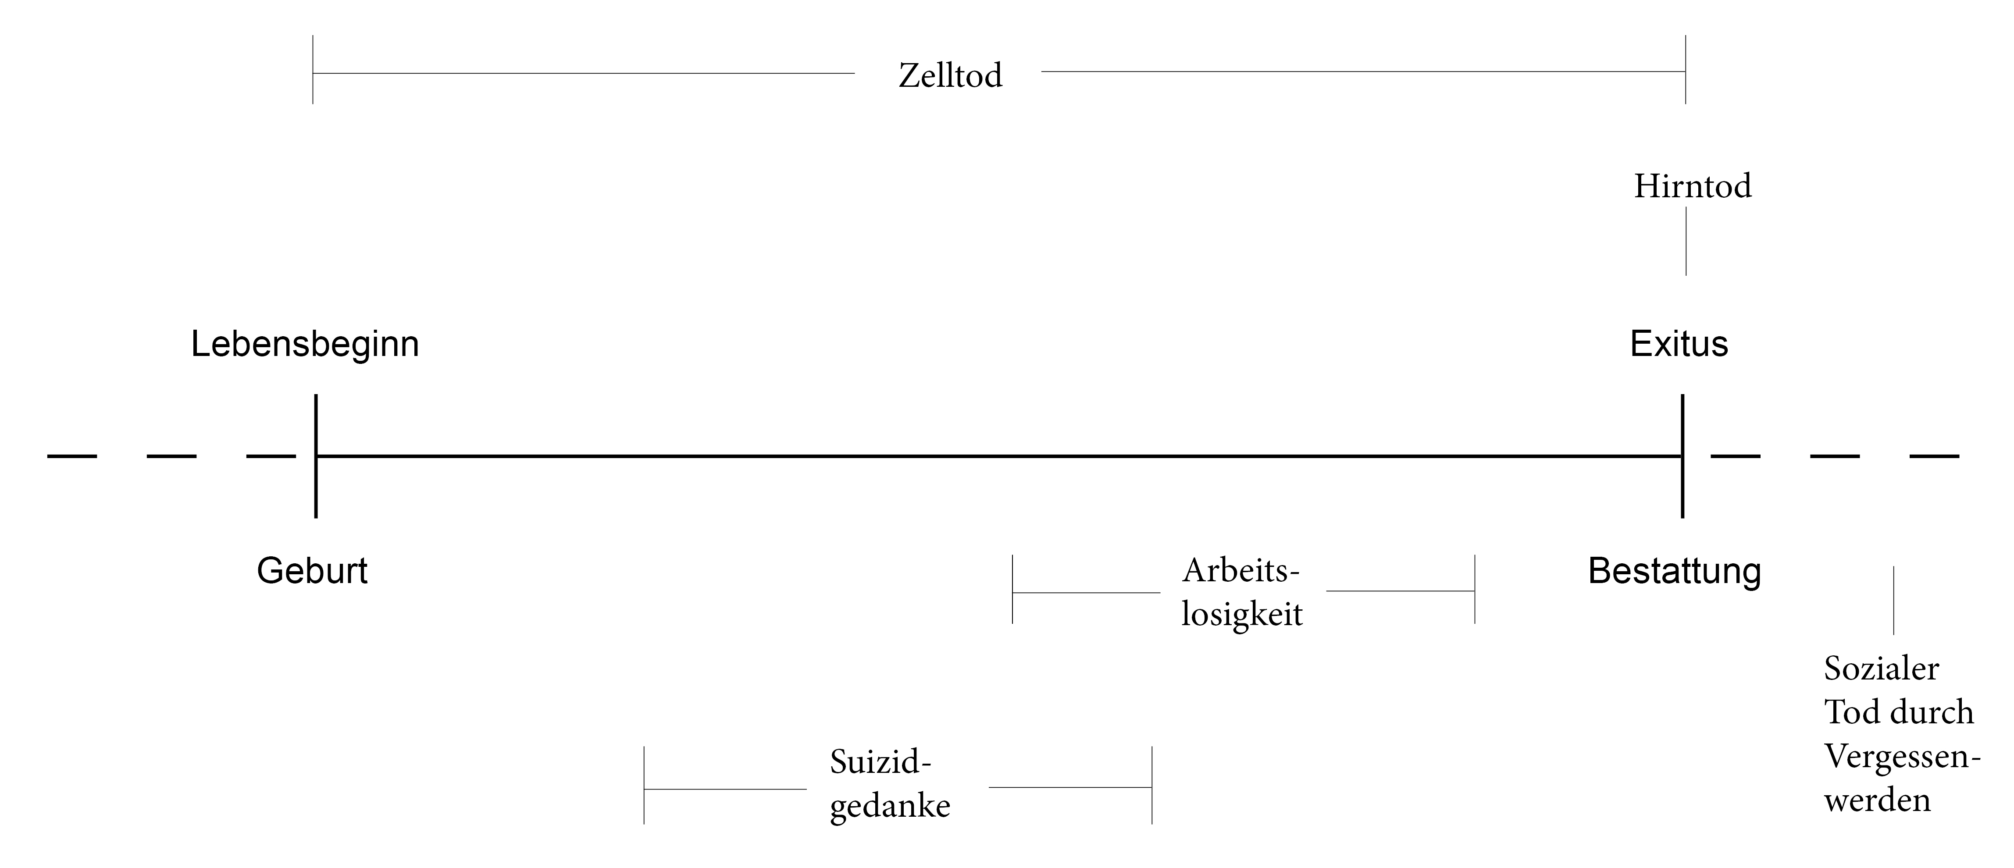

- Was lässt sich zum Verhältnis von Leben und Sterben/Tod feststellen?
Erkläre dabei auch die gestrichelten Linien!

Schon zu Lebzeiten stirbt etwas im Menschen – und zwar immer wieder.
Nach seinem physischen Tod kann ein Mensch noch einmal sterben – nämlich sozial durch das Erlöschen der Erinnerung an diesen Menschen.

Gestrichelte Linie vor der Geburt: Verweis auf die Vorstellungen zu Wiedergeburt

Gestrichelte Linie nach der Bestattung: Verweist auf die Möglichkeiten, (a) dass das soziale Leben mit dem Exitus nicht beendet sein muss, wenn z.B. die Familie die Erinnerung an die Verstorbenen wachhält oder (b) dass bei einer Organspende ein Stück des eigenen Lebens weitergeführt wird.

